## Exercice 1.

|  | Saute | Tourne | Avance |
| --- | --- | --- | --- |
| Utilisateur 1 | 4 | 3 | 6 |
| Utilisateur 2 | 2 | 5 | 8 |
| Utilisateur 3 | 0 | 1 | 7 |

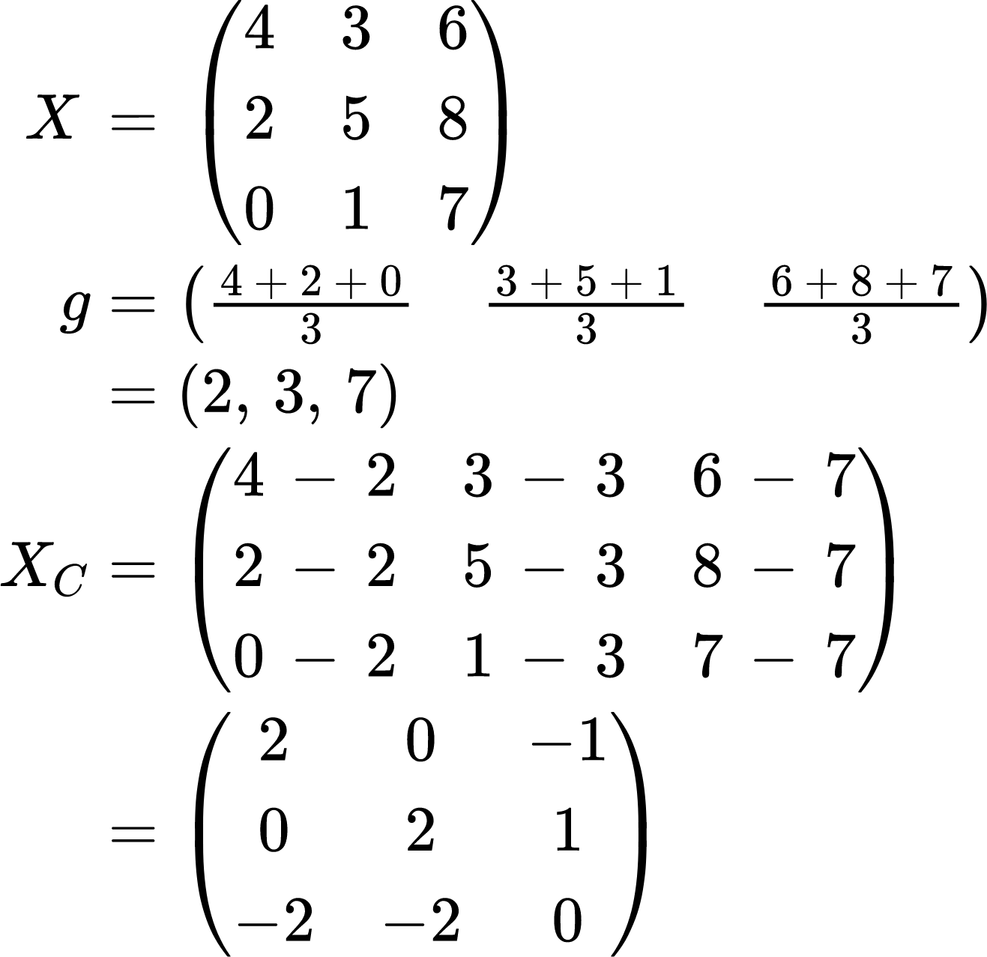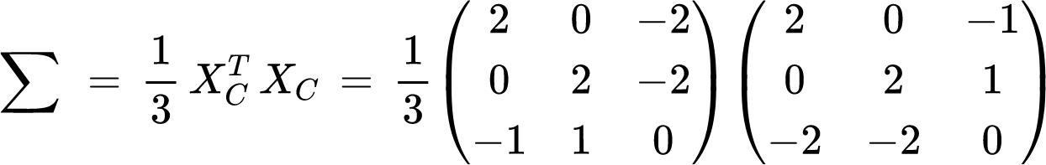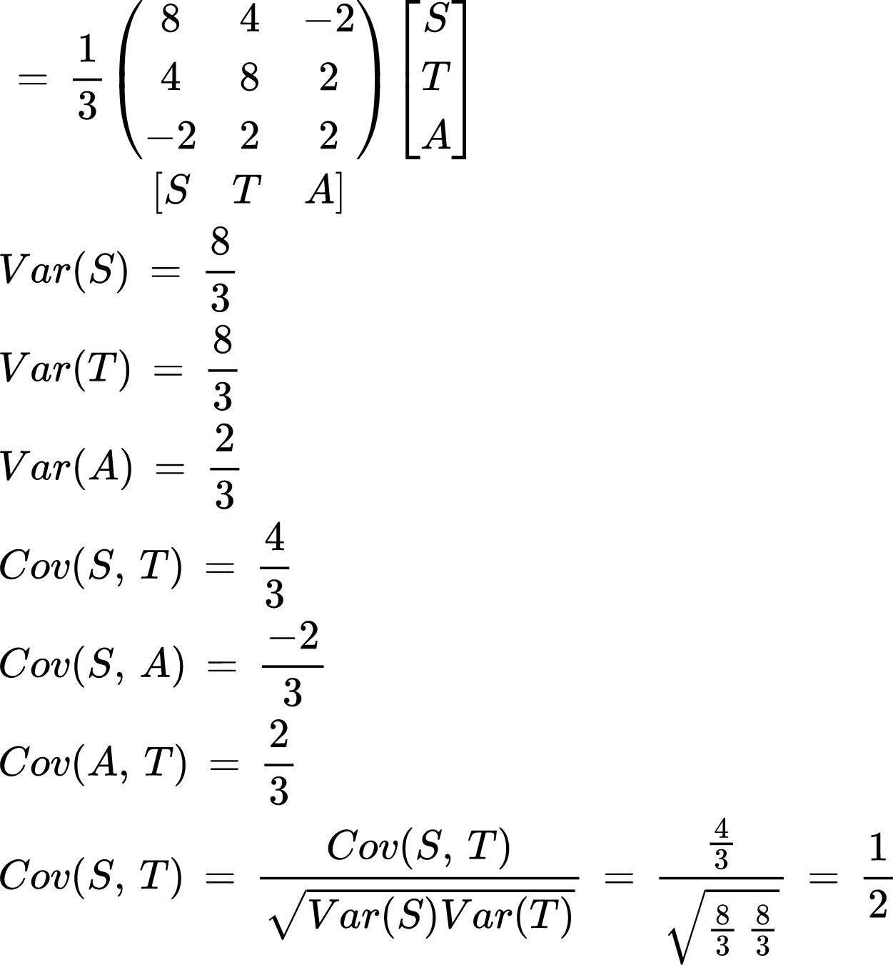

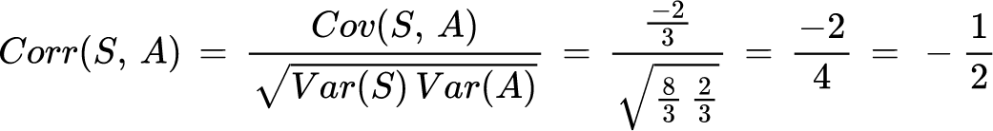

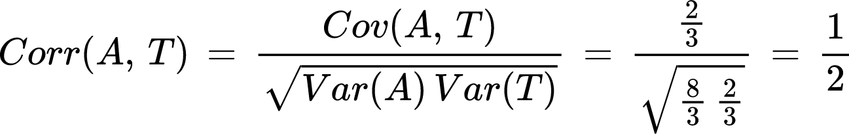

## Exercice 2.

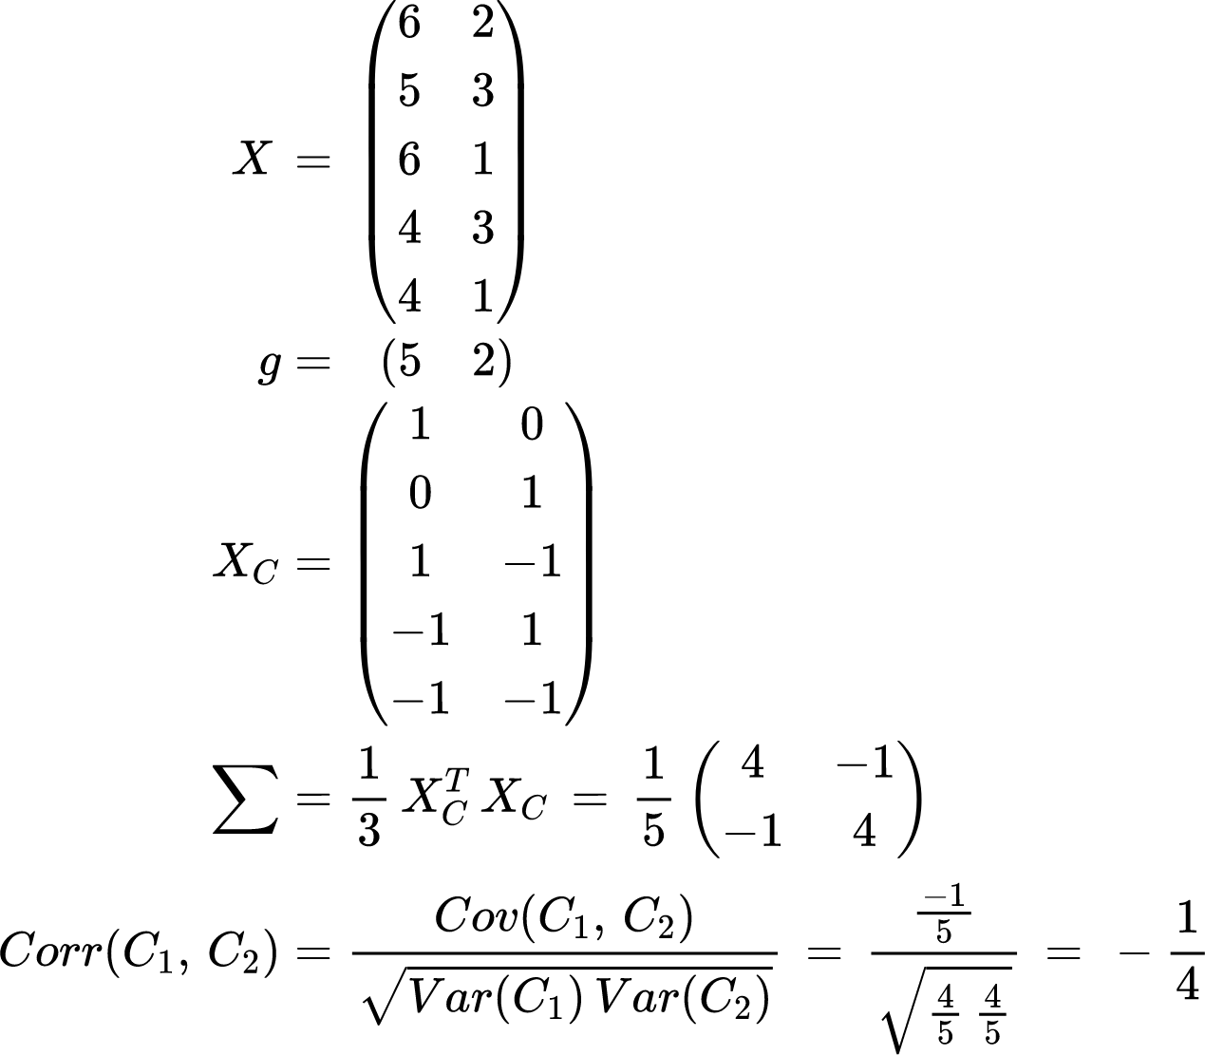

Donc il existe une dépendance entre C1 et C2 mais non linéaire.

1er axe principale = Vp de sigma associé a la 2e plus grande λ

1. Calculer le polynôme caractéristique X5 Sigma(λ) = det(5sigma - λ I2)
2. pour chaque Vp λ de 5 sigma , X = [x, y] Vp de 5 sigma associé à λ :

5 sigma X = λ X

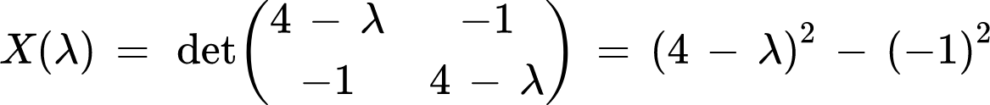







Soit X Vp de 5 sigma associé à λ2 = 5

5 sigma X = λ 1 X ⇔ 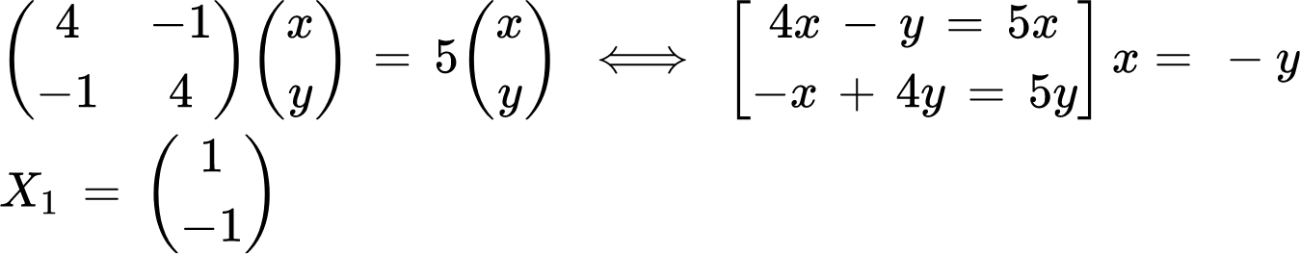

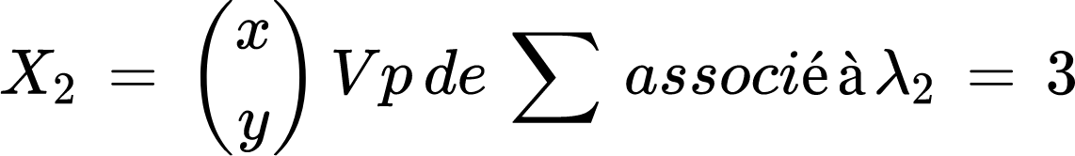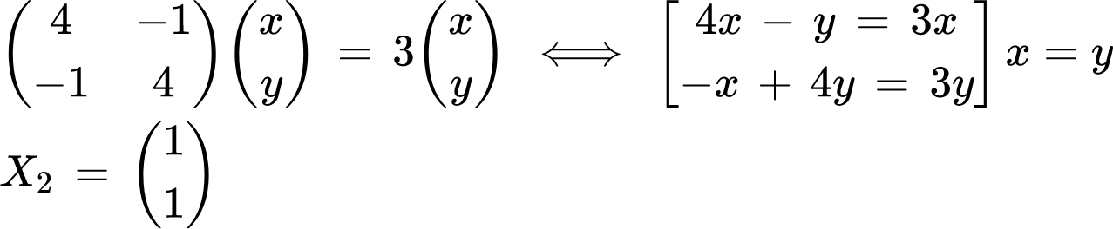

## Exercice 3.

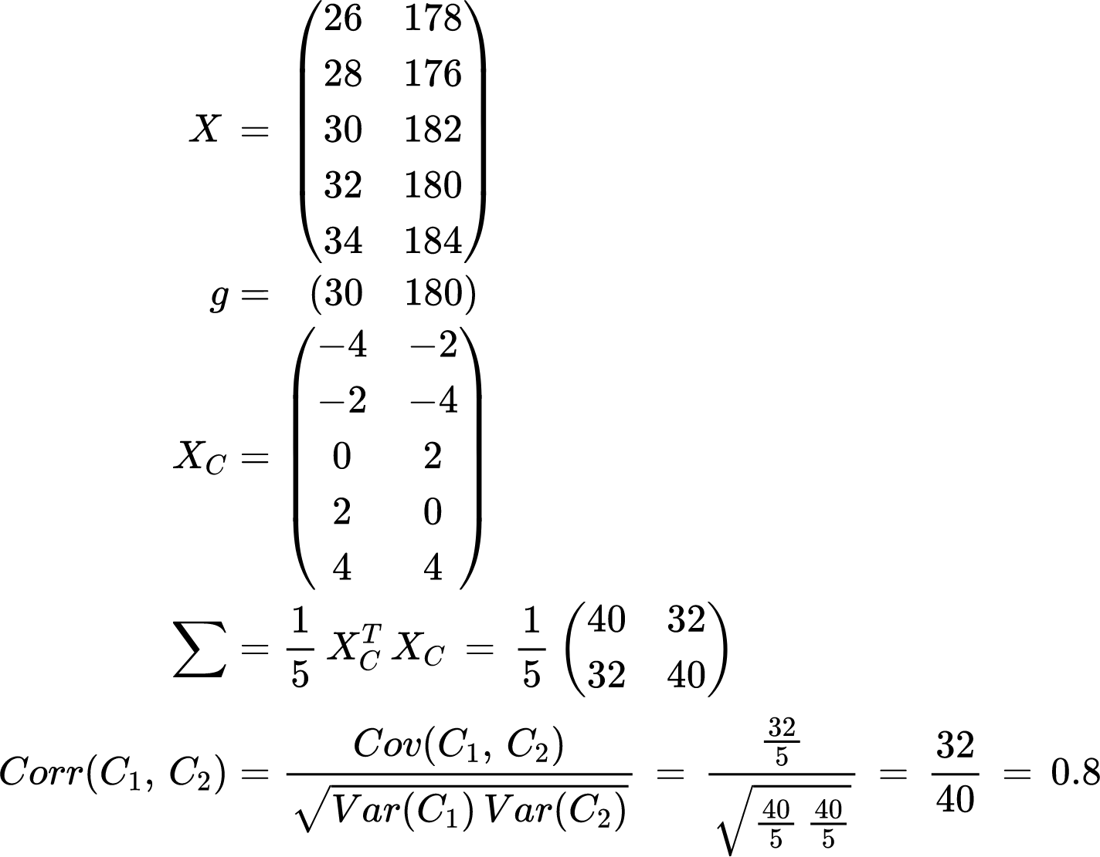

Donc il existe une dépendance linéaire entre C1 et C2 car 0,8 est plus grand que le seuil empirique de 0,7 (oublier dans l'énoncé).

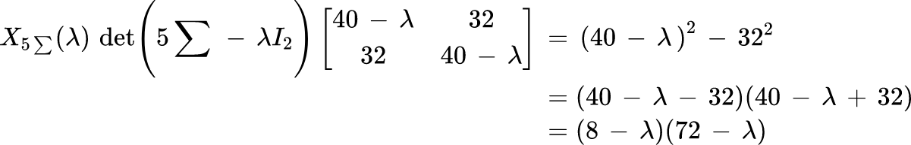

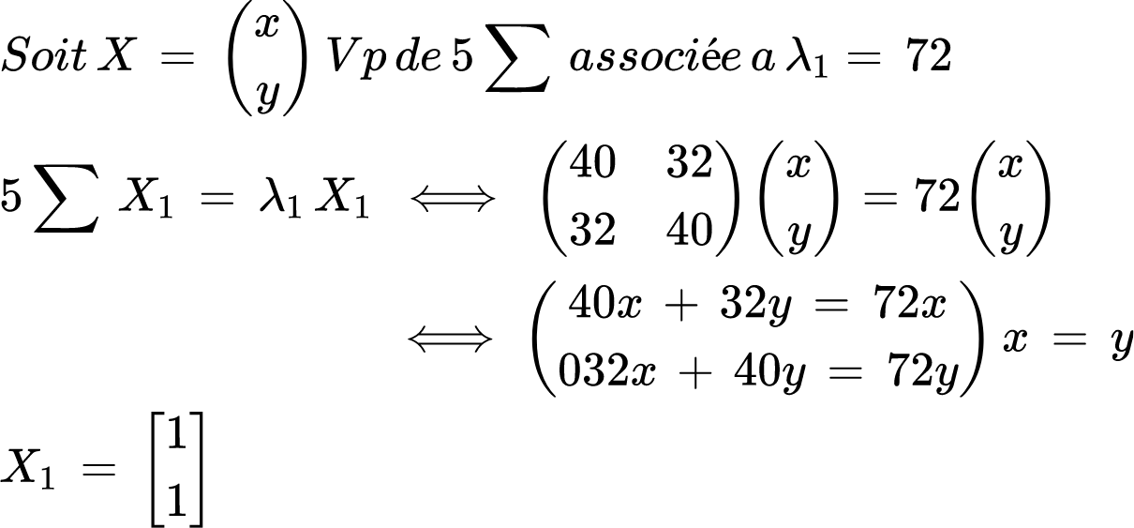

## Exercice 4.

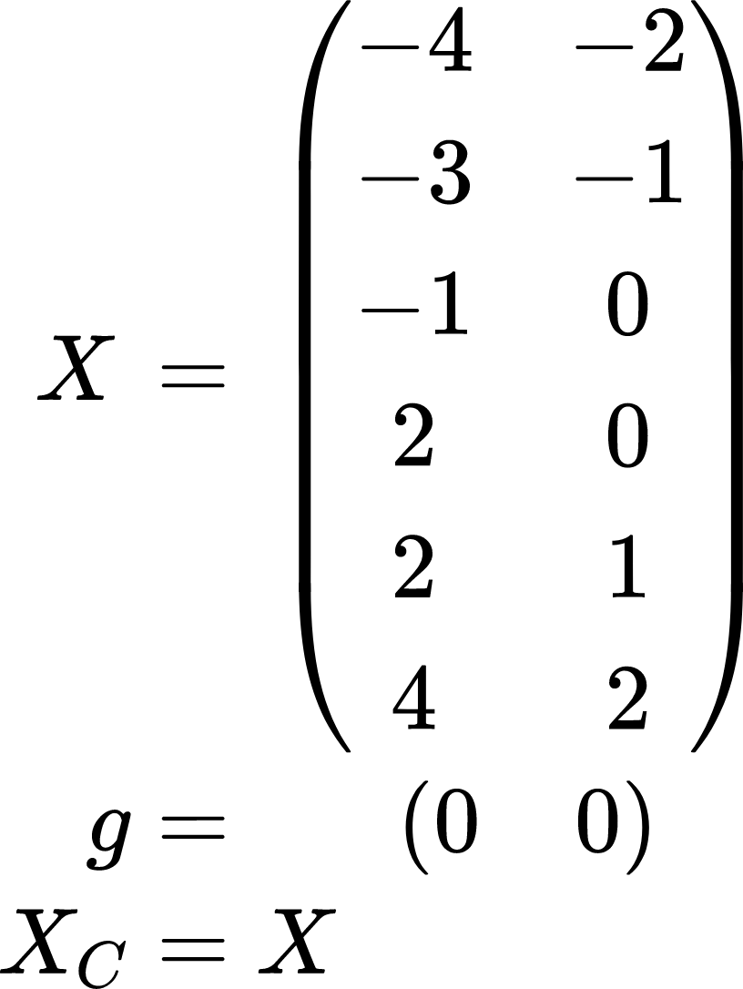

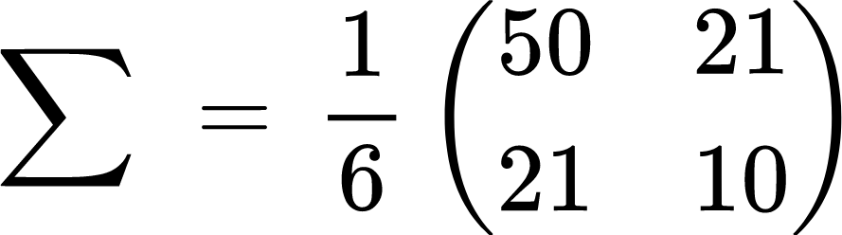

1er ace principale:

